UMURBEY VATANDAŞ PORTALI - RANDEVU BAŞVURU İŞLEMLERİ

İLK KAYIT BAŞVURUSU DEVİR BAŞVURUSU (ALIM-SATIM )
DENİZ ARACI DONATANI E-DEVLET ŞİFRESİ İLE GİRİŞ YAPACAKTIR.EĞER İŞLEMLER
VEKALETEN YÜRÜTÜLECEK İSE VEKALET
SAHİBİ ŞAHIS TARAFINDAN GİRİŞ YAPILACAK YADA TEKNE DONATANI KENDİ BAŞVURU
YAPARAK VEKİL TAYİN EDEBİLİCEKTİR.

FATURA ŞAHIS ÜZERİNE KAYITLI İSE FATURA SAHİBİ KENDİ E- DEVLET ŞİFRESİ İLE GİRİŞ YAPACAKTIR. (EĞER İŞLEMLER VEKALETEN YÜRÜTÜLECEK İSE İLERLEYEN KISIMDA FATURA İLE BİRLİKTE VEKALETNAME TARANARAK YÜKLENMELİDİR).

FATURA FİRMA ÜZERİNE KAYITLI İSE ŞİRKET YETKİLİSİ KENDİ E- DEVLET ŞİFRESİ İLE GİRİŞ YAPACAKTIR.

SIFIR KULLANILMAMIŞ DENİZ ARAÇLARININ KAYIT BAŞVURUSU İÇİN BU KISIMDAN GİRİŞ YAPINIZ

TEKNE İSMİ 0000000

SATMAK İSTEDİĞİNİZ DENİZ ARACI İSMİNİN YANINDA BULUNAN İŞLEM YAP KISMI SEÇİLİCEKTİR.

İŞLEM VEKALETEN YÜRÜTÜLÜYORSA GEMİ EKLE KISMINDAN DENİZ ARACI EKLENMELİDİR. TEKNE DONATANI İŞLEMLERİ YAPIP VEKALETNAME EKLEYEBİLİR.

TEKNE İSMİ
0000000
0000000

BAŞVURU BİLGİLERİ EKRANINDA BULUNAN SEKMELERDE BELİRTİLEN BİLGİLER UYGUN OLARAK SEÇİLMELİ /
DOLDURULMALIDIR.

TEKNE İSMİ 0000000

BAĞLAMA KÜTÜĞÜ GEMİ SATIŞ BAŞVURUSU SEÇİLECEKTİR.

TEKNE İSMİ
KAYIT LİMANI VE ÖLÇÜM LİMANINI ALANYA OLARAK SEÇİNİZ.
KULLANIM AMACI ÖZEL İSE GEMİNİN BULUNDUĞU YER KISMINA ALANYA LİMAN
BAŞKANLIĞI , TİCARİ İSE BULUNDUĞU KIYI TESİSİ BELİRTİLMELİDİR.

SATIŞIN YAPILACAĞI YER OLARAK BAŞVURU LİMANI SEÇİLMELİDİR. BAŞKA BİR LİMANA KAYITLI DENİZ ARACININ SATIŞ İŞLEM BAŞVURUSU İSTENİLEN LİMANDA GERÇEKLEŞTİRİLEBİLİR.

FATURADA KAYITLI ŞAHIS YADA FİRMA BİLGİLERİ DOĞRU OLARAK GİRİLMELİDİR.
SATICI/ALICI EKLE
KISMINDAN SATICI VE ALICI EKLENMELİDİR.

İSİM SOYİSİM İSİM SOYİSİM
EKLEME İŞLEMİ TAMAMLANDIĞINDA ALT KISIMDA GÖRÜNÜR OLUR. EVRAK YÜKLEME KISMINA GEÇİŞ YAPINIZ.
TC KİMLİK NO TC KİMLİK NO
İSİM SOYİSİM İSİM SOYİSİM

İSTENİLEN BELGELERİ YÜKLEYİNİZ. ÖZEL TEKNE VE TİCARİ SÜRAT TEKNELERİ İÇİN TEKNE VE MAKİNE CE UYGUNLUK BELGESİ YÜKLENMELİDİR. YÜKLEME İŞLEMİNİN TAMAMLANMASINA MÜTEAKİP BAŞVURUNUZUN UYGUN BULUNMASI DURUMUNDA SMS İLE RANDEVU BİLGİLERİ TARAFINIZA İLETİLECEKTİR. BİLDİRİLEN RANDEVU SAATİNDE ALANYA LİMAN BAŞKANLIĞINA YÜKLENİLEN BELGELERİN ASILLARI VE FOTOĞRAF İLE BİRLİKTE BAŞVURUNUZ. (TEKNE KULLANIM AMACI ÖZEL İSE TEKNE VE MAKİNE BAŞVURU ESNASINDA GETİRİLMELİDİR).
DİKKAT EDİLECEK HUSUSLAR:
BAĞLAMA KÜTÜĞÜ UYGULAMA YÖNETMELİĞİNE İSTİNADEN : KAYITLI GEMİ, DENİZ VE İÇSU ARAÇLARININ BORDALARININ BAŞ TARAFININ HER İKİ YANINA ADI, KIÇINA DA ADI, BAĞLAMA LİMANI VE BAĞLAMA KÜTÜĞÜ NUMARASI YAZILMALIDIR. TAM BOYU 5 METRENİN ALTINDA OLAN GEMİ, DENİZ VE İÇSU ARAÇLARININ ADI, BAĞLAMA LİMANI VE BAĞLAMA KÜTÜĞÜ NUMARASI BORDALARINDA VEYA KIÇINDA UYGUN OLAN BİR YERE OKUNABİLİR ŞEKİLDE YAZILMASI YETERLİDİR. AD, BAĞLAMA KÜTÜĞÜ NUMARASI VE BAĞLAMA LİMANI, SİLİNMEZ, BOZULMAZ VE OKUNAKLI HARF VE RAKAMLARLA YAZILIR. TAM BOYU 5 METRE VE ÜZERİ GEMİLERDE HARFLERİN VE RAKAMLARIN BOYU EN AZ 10 SANTİMETRE, HARFLERİ VE RAKAMLARI TEŞKİL EDEN ESAS ÇİZGİLERİN ENİ 2 SANTİMETREDEN AZ OLAMAZ. (BAĞLAMA RUHSATNAMESİ TESLİM ALINDIKTAN SONRA RUHSATNAMEDE BELİRTİLEN BAĞLAMA NUMARASI DENİZ ARACI ÜSTÜNE UYGUN BİR ŞEKİLDE YAZILMALIDIR.)
CE UYGUNLUK BELGELERİ İLGİLİ MEVZUATA UYGUN FORMATTA VE TÜRKÇE OLARAK DÜZENLENMİŞ OLMALIDIR. EĞER ÜRÜN İTHALVE BELGE ÜZERİNDE İMALATÇI FİRMANIN ISLAK İMZA VE KAŞESİ MEVCUT DEĞİL İSE : İTHALATÇI VEYA DAĞITICI FİRMANIN ISLAK İMZA VE KAŞESİ BULUNMALIDIR.
6. ADIMDA YÜKLENMESİ GEREKEN BELGELER BİRDEN FAZLA SAYFA BULUNDURUYOR İSE TOPLU TARANARAK TEK BİR DOSYA ŞEKLİNDE PDF FORMATINDA YÜKLEYİNİZ.
BAŞVURU İŞLEMLERİNİN BİLGİSAYAR ORTAMINDA YAPILMASI ÖNERİLİR.
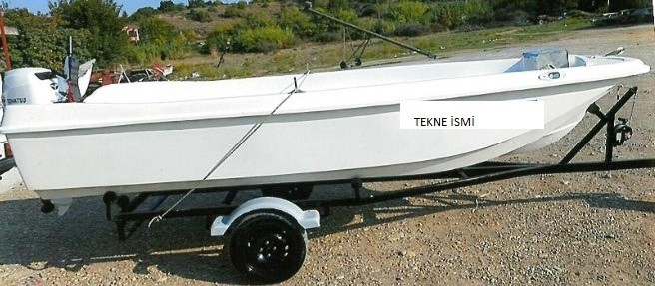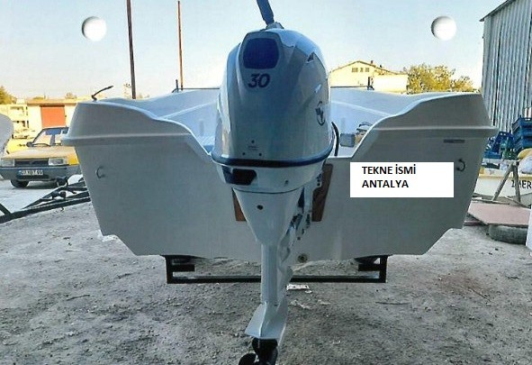İPTAL EDİLEN YADA GEÇERSİZ BAŞVURULARDA TEKRAR AYNI İSMİ ALMAK İÇİN BAŞKANLIĞIMIZ, ARANARAK DENİZ ARACI İSMİ İPTAL ETTİRİLMELİDİR. TEKNİK HUSUSLARLA İLGİLİ DETAYLI BİLGİ ALMAK İÇİN BAŞKANLIĞIMIZ İLE İRTİBATA GEÇİLMELİDİR. (TEL : ALANYA LİMAN BAŞLANLIĞI 0242 511 94 98 )
SANCAK TARAFI
KIÇ TARAFI

İSKELE TARAFI

DENİZ ARACI FOTOĞRAF ÖRNEKLERİ

BAŞ TARAFI

BELGE TÜRÜNDE İSTENİLEN BELGELERİ YÜKLEYİNİZ. TÜM BELGELER YÜKLENDİĞİNDE BAŞVURUNUZ İNCELENMEK ÜZERE İLETİLECEKTİR. BAŞVURUNUZDA EKSİKLİK/UYGUNSUZLUK YOKSA RANDEVU GÜNÜ VE SAATİ SMS İLE BİLDİRİLECEKTİR. RANDEVU GÜNÜ ALANYA LİMAN BAŞKANLIĞINA YÜKLENİLEN BELGELERİN ASILLARI VE RENKLİ FOTOĞRAF İLE BİRLİKTE BAŞVURUNUZ. (ALICI VE SATICI ÜÇER ADET VESİKALIK FOTOĞRAFINI BAŞVURU ESNASINDA İBRAZ ETMELİDİR).
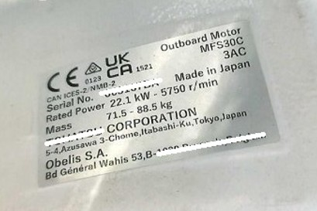
BAŞVURUNUZ RED EDİLİRSE SMS İLE BİLGİLENDİRME YAPILACAKTIR. SİSTEM ÜZERİNDEN RED AÇIKLAMASINI OKUYARAK EKSİKLİĞİNİZİ GİDERİP TEKRAR BAŞVURU YAPABİLİRSİNİZ.

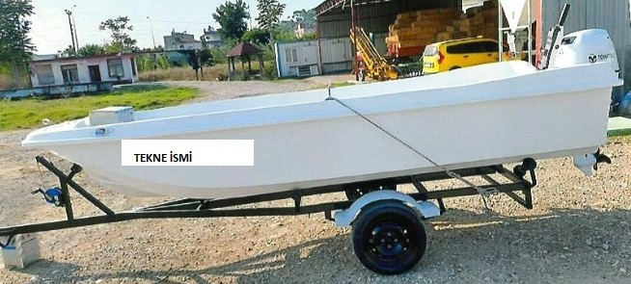
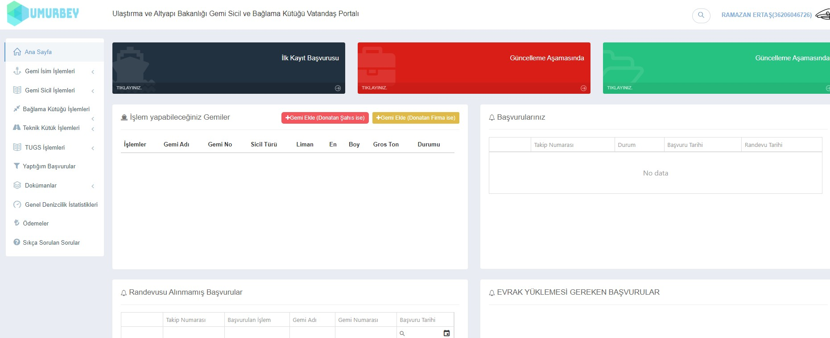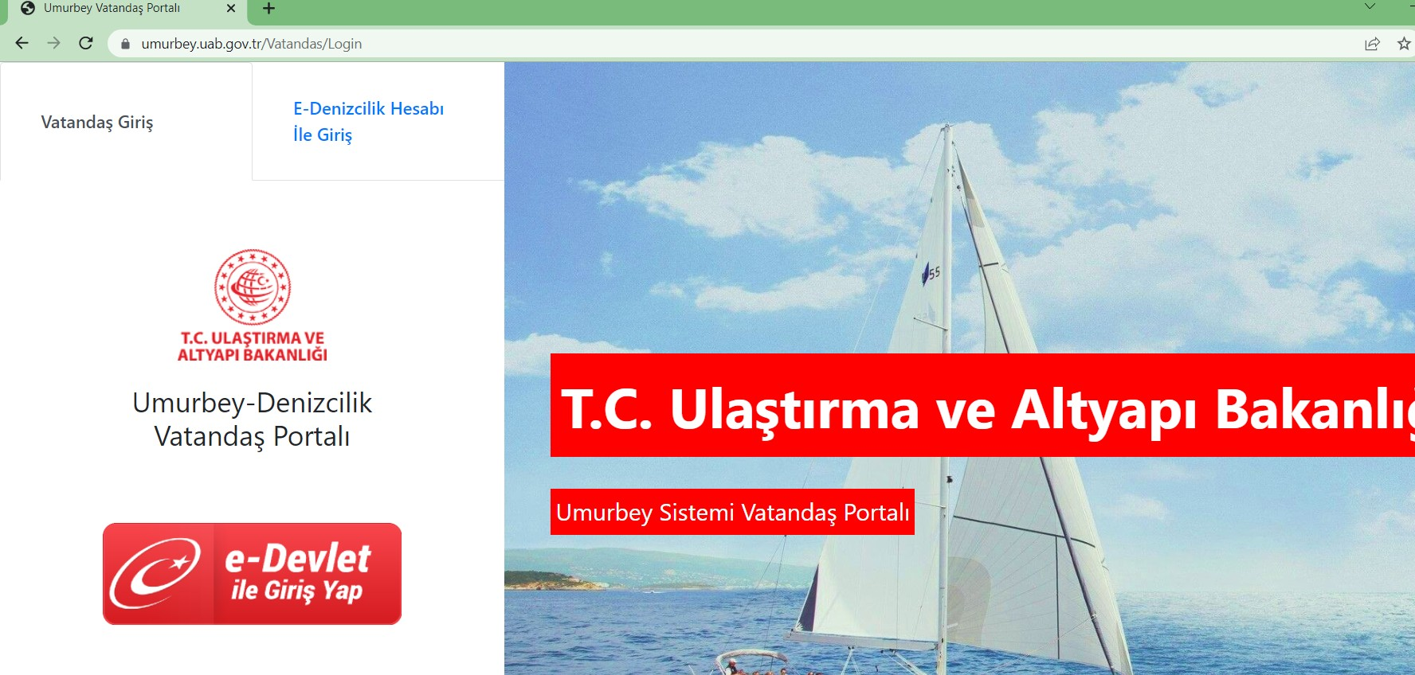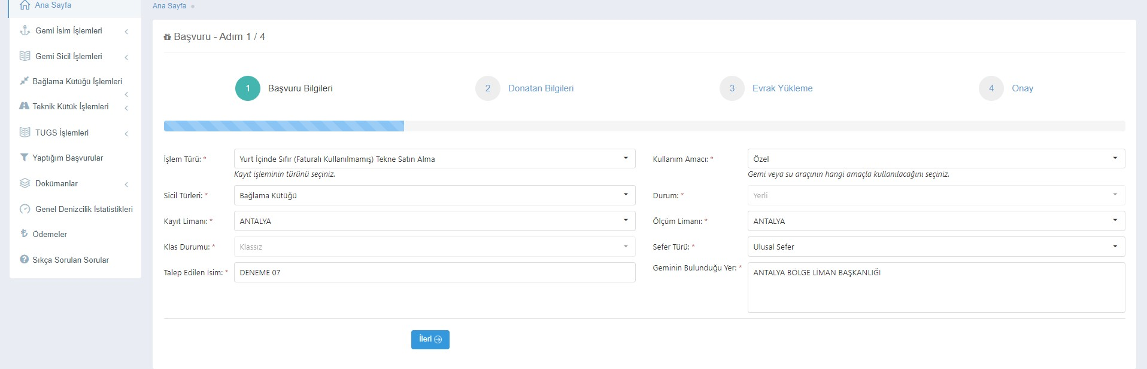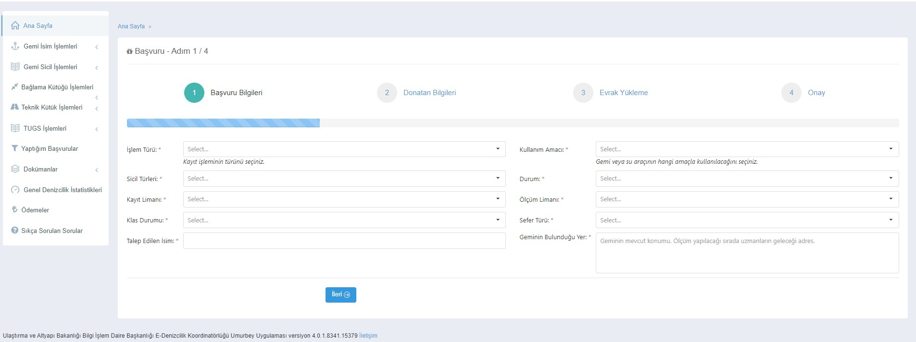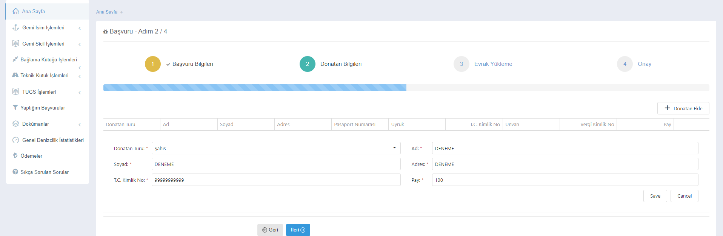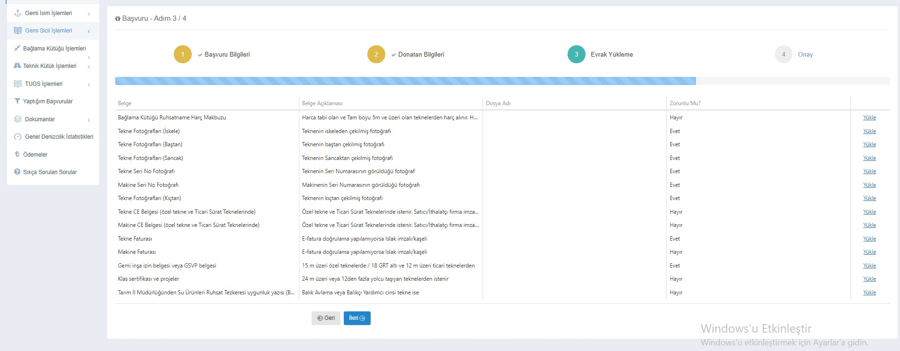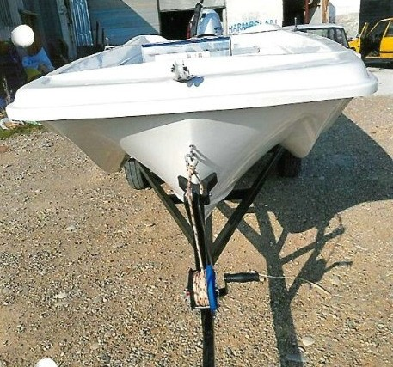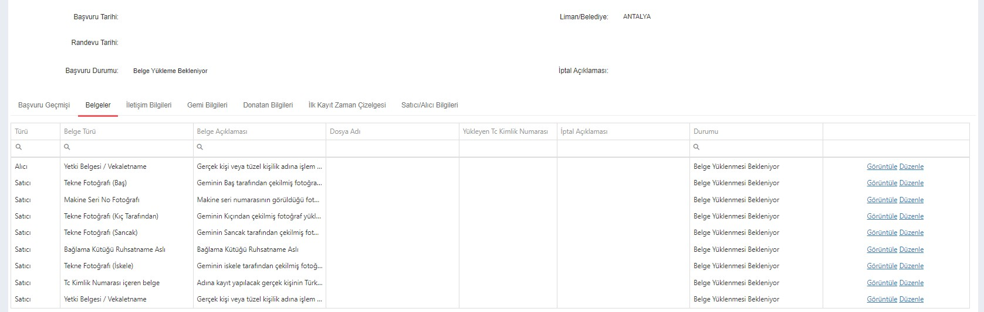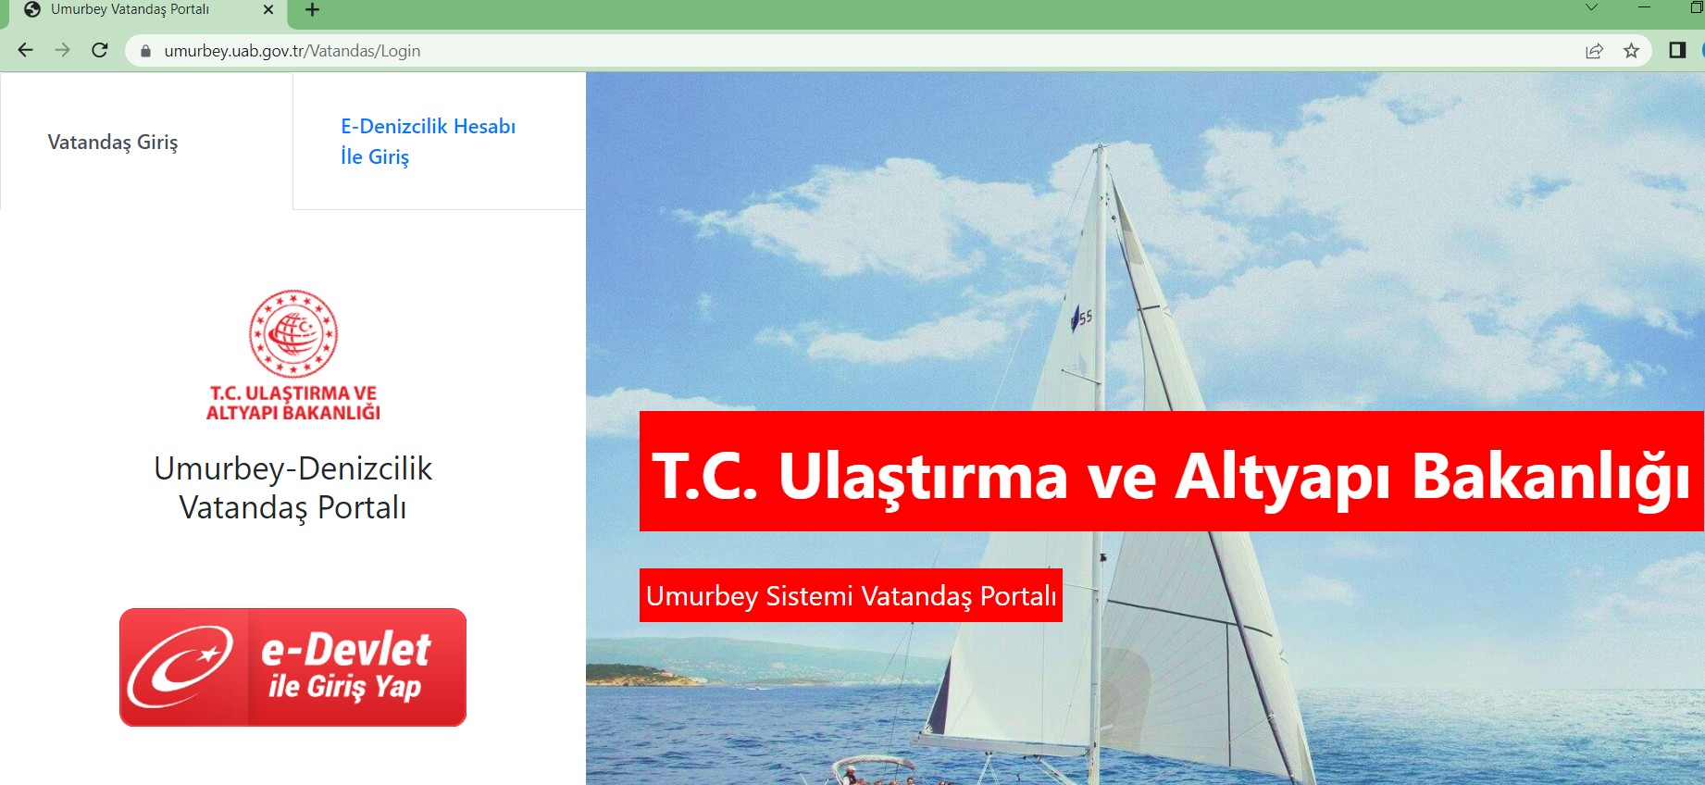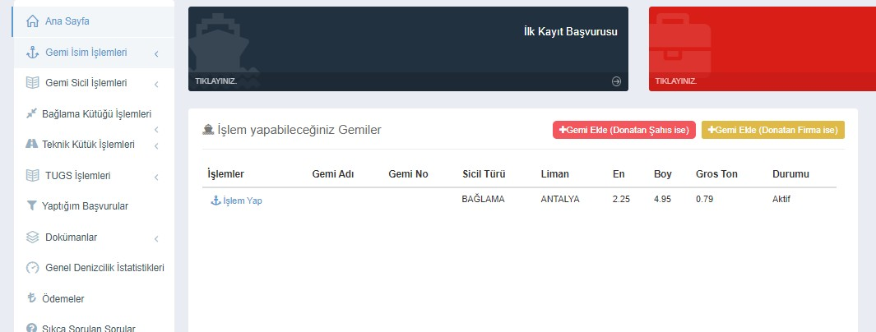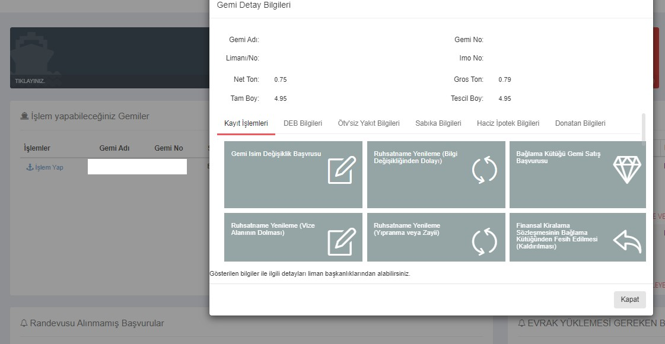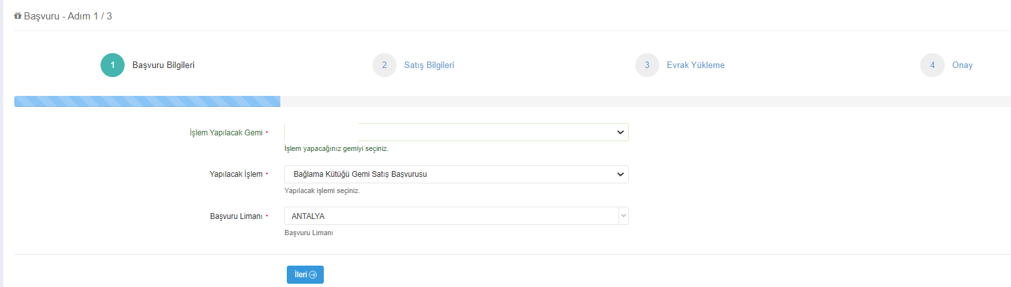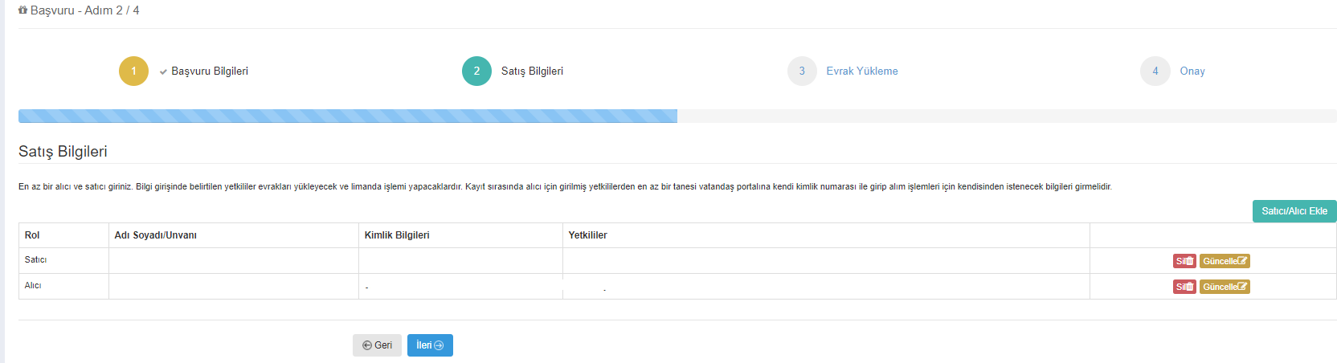TEKNE TANITIM NUMARASI-WIN
MOTOR SERİ NUMARASI

UMURBEY VATANDAŞ PORTALI - RANDEVU BAŞVURU İŞLEMLERİ

MAKİNE DEĞİŞİMİ (EKLEME-ÇIKARMA) BAŞVURUSU
DENİZ ARACI DONATANI E-DEVLET ŞİFRESİ İLE GİRİŞ YAPACAKTIR.EĞER İŞLEMLER
VEKALETEN YÜRÜTÜLECEK İSE VEKALET
SAHİBİ ŞAHIS TARAFINDAN GİRİŞ YAPILACAK YADA TEKNE DONATANI KENDİ BAŞVURU
YAPARAK VEKİL TAYİN EDEBİLİCEKTİR.
DENİZ ARACI DONATANI E-DEVLET ŞİFRESİ İLE GİRİŞ YAPACAKTIR.EĞER İŞLEMLER
VEKALETEN YÜRÜTÜLECEK İSE VEKALET
SAHİBİ ŞAHIS TARAFINDAN GİRİŞ YAPILACAK YADA TEKNE DONATANI KENDİ BAŞVURU
YAPARAK VEKİL TAYİN EDEBİLİCEKTİR.
BAĞLAMA KÜTÜĞÜ RUHSATNAME VİZE İŞLEMİ BAŞVURUSU

TEKNE İSMİ 0000000
TEKNE İSMİ 0000000

MAKİNA DEĞİŞİM İŞLEMİ YAPMAK İSTEDİĞİNİZ DENİZ ARACI İSMİNİN YANINDA BULUNAN İŞLEM YAP KISMI SEÇİLİCEKTİR.
İŞLEM VEKALETEN YÜRÜTÜLÜYORSA GEMİ EKLE KISMINDAN DENİZ ARACI EKLENMELİDİR. TEKNE DONATANI İŞLEMLERİ YAPIP VEKALETNAME EKLEYEBİLİR.

VİZE İŞLEMİ YAPMAK İSTEDİĞİNİZ DENİZ ARACI İSMİNİN YANINDA BULUNAN İŞLEM YAP KISMI SEÇİLİCEKTİR.

İŞLEM VEKALETEN YÜRÜTÜLÜYORSA GEMİ EKLE KISMINDAN DENİZ ARACI EKLENMELİDİR. TEKNE DONATANI İŞLEMLERİ YAPIP VEKALETNAME EKLEYEBİLİR.

TEKNE İSMİ 0000000
0000000

MAKİNA DEĞİŞİMİ TALEBİ SEÇİLECEKTİR.

TEKNE İSMİ 0000000

BAĞLAMA KÜTÜĞÜ RUHSATNAME VİZE İŞLEMİ SEÇİLECEKTİR.

TEKNE İSMİ
0000000
0000000

TEKNE İSMİ 0000000
RUHSATNAMEDE VİZE ALANI DOLDUYSA RUHSATNAME YENİLEME (VİZE ALANININ DOLMASI) SEÇİLECEKTİR.

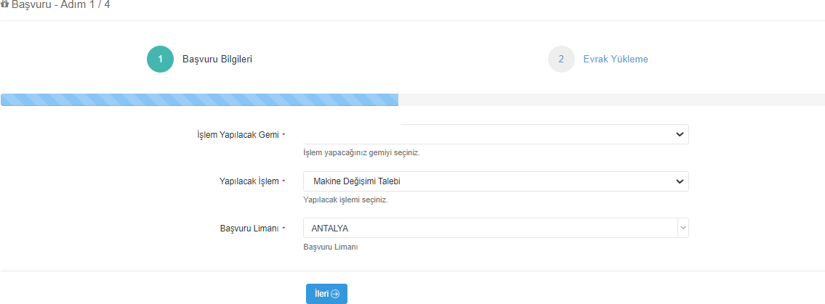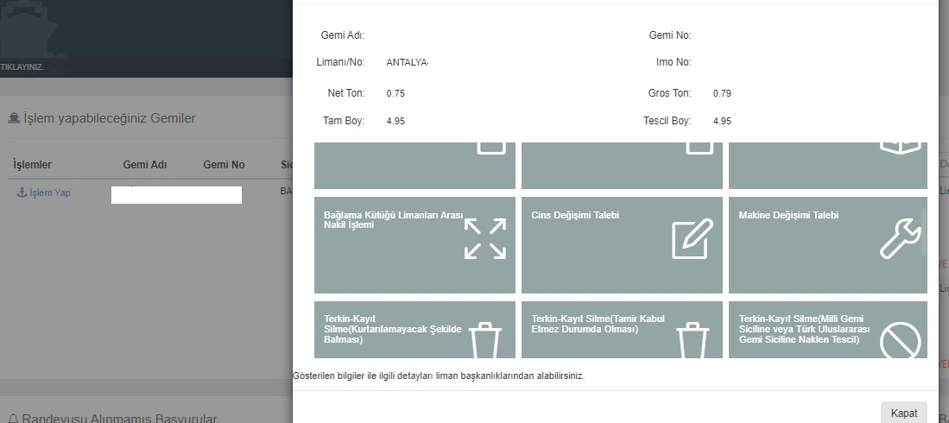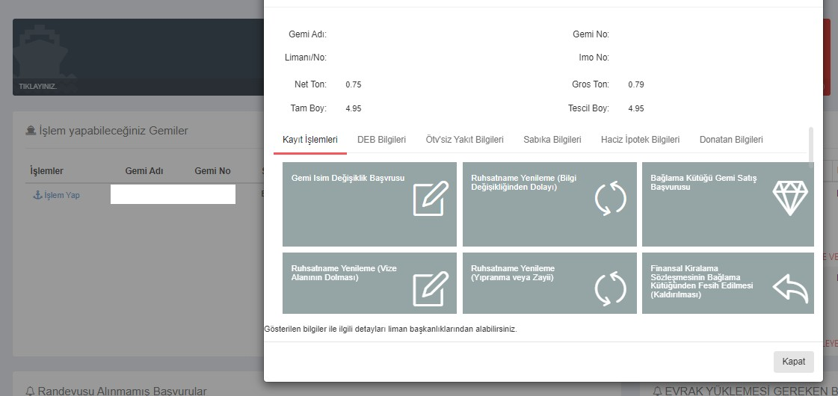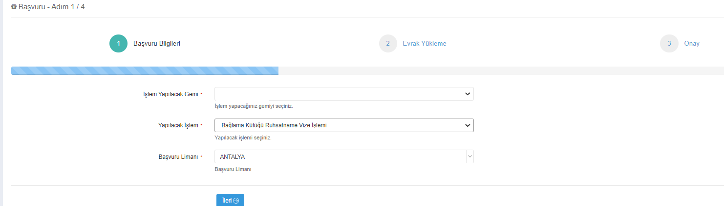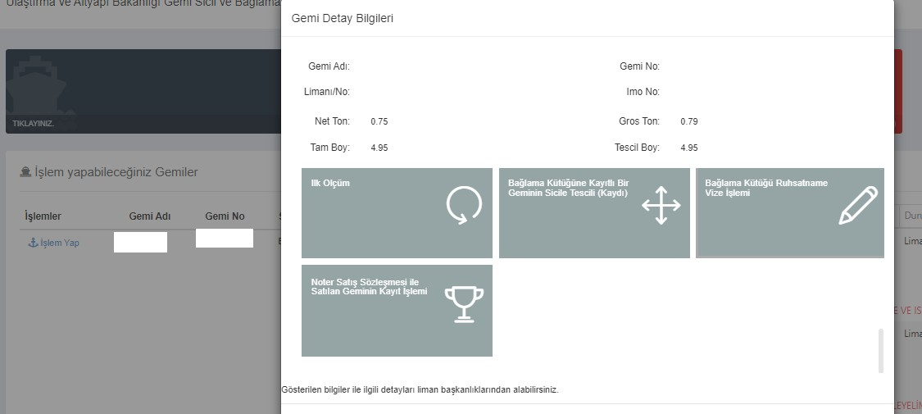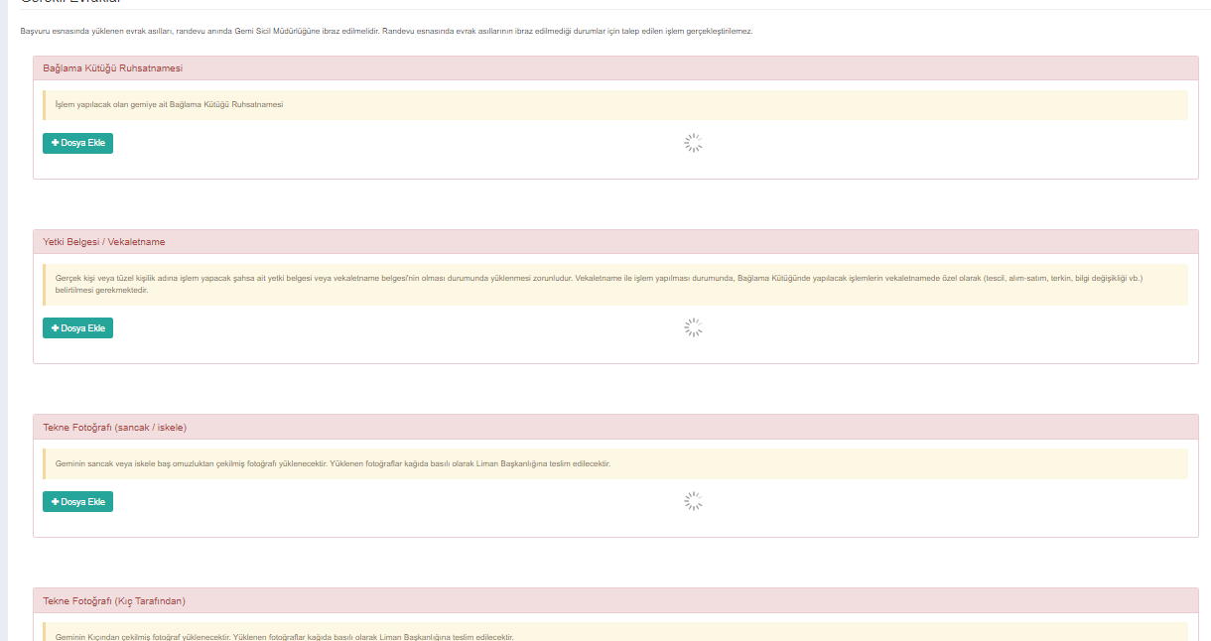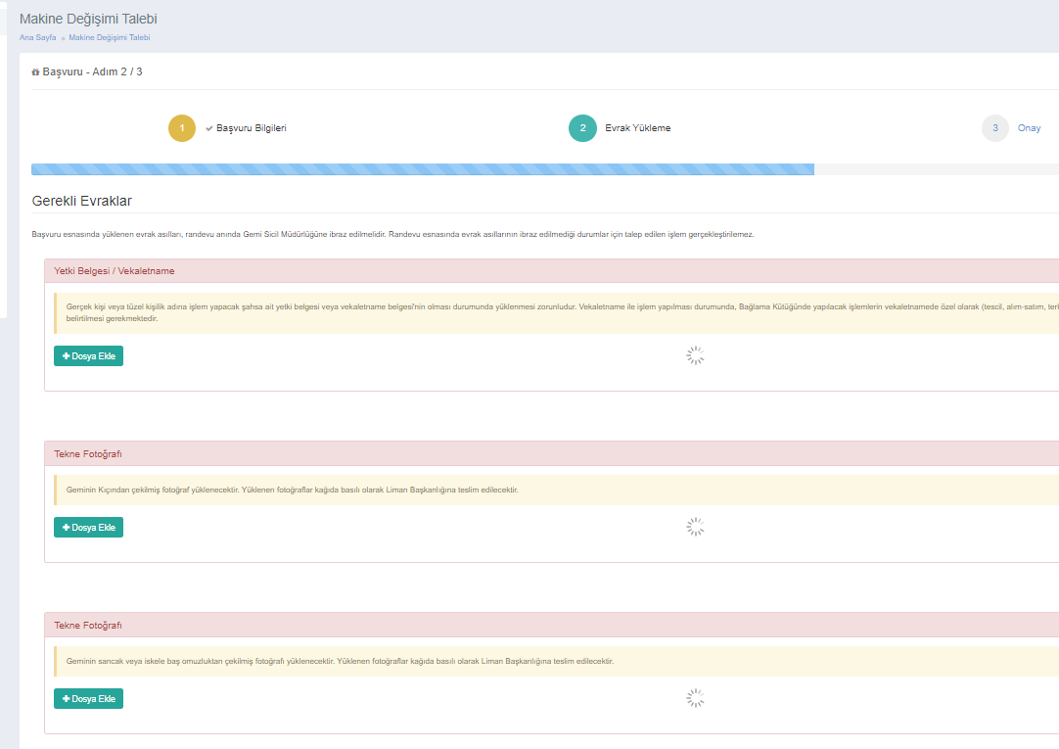İSTENİLEN BELGELERİ YÜKLEYİNİZ. ÖZEL TEKNE VE TİCARİ SÜRAT TEKNELERİ İÇİN MAKİNE CE UYGUNLUK BELGESİ YÜKLENMELİDİR. YÜKLEME İŞLEMİNİN TAMAMLANMASINA MÜTEAKİP BAŞVURUNUZUN UYGUN BULUNMASI DURUMUNDA SMS İLE RANDEVU BİLGİLERİ TARAFINIZA İLETİLECEKTİR. BİLDİRİLEN RANDEVU SAATİNDE ALANYA LİMAN BAŞKANLIĞINA YÜKLENİLEN BELGELERİN ASILLARI VE FOTOĞRAF İLE BİRLİKTE BAŞVURUNUZ. (TEKNE KULLANIM AMACI ÖZEL İSE TEKNE VE MAKİNE BAŞVURU ESNASINDA GETİRİLMELİDİR).

DİKKAT EDİLECEK HUSUSLAR:
MAKİNE FATURASI EKLEME KISMINDA FATURA YÜKLENMİŞ OLMALIDIR. EĞER KAYITLI BİR TEKNEDEN ÇIKMA MAKİNE İSE SAHİPLİK BELGESİ FATURA YERİNE YÜKLENMELİDİR.
ÖZEL TEKNE VE TİCARİ SÜRAT TEKNESİ MAKİNE DEĞİŞİMİ İÇİN, MAKİNE CE UYGUNLUK BELGESİ İLGİLİ MEVZUATA UYGUN FORMATTA VE TÜRKÇE OLARAK DÜZENLENMİŞ OLMALIDIR. EĞER ÜRÜN İTHALVE BELGE ÜZERİNDE İMALATÇI FİRMANIN ISLAK İMZA VE KAŞESİ MEVCUT DEĞİL İSE : İTHALATÇI VEYA DAĞITICI FİRMANIN ISLAK İMZA VE KAŞESİ BULUNMALIDIR.
5. ADIMDA YÜKLENMESİ GEREKEN BELGELER BİRDEN FAZLA SAYFA BULUNDURUYOR İSE TOPLU TARANARAK TEK BİR DOSYA ŞEKLİNDE PDF FORMATINDA YÜKLEYİNİZ.
BAŞVURU İŞLEMLERİNİN BİLGİSAYAR ORTAMINDA YAPILMASI ÖNERİLİR.
3. ADIMDA BELİRTİLEN KISIMDAN AYNI ZAMANDA TADİLAT İÇİN YENİDEN ÖLÇÜM TALEBİ KISMINDAN, CİNS DEĞİŞİKLİĞİ, NAKİL / KİRALAMA / REHİN / TERKİN VE BAĞLAMA KÜTÜK KAYIT ÖRNEĞİ İŞLEMLERİ İÇİN İLGİLİ KISIMDAN GEREKLİ BELGELER YÜKLENEREK RANDEVU BAŞVURUSU YAPILABİLMEKTEDİR.
BAŞVURU ESNASINDA YAŞANILAN PROBLEMLER İÇİN BAŞKANLIĞIMIZ ARANARAK DETAYLI BİLGİ ALINABİLİR.
ANAMUR LİMAN BAŞKANLIĞI
ADRES : YALIEVLERİ MAH. M. FEVZİ ÇAKMAK CAD. NO:196 ANAMUR/MERSİN TELEFON : 0324 814 50 92 FAX : 0324 816 73 65
E-MAİL : anamur.liman@uab.gov.tr
İNTERNET SİTESİ : https://anamurliman.uab.gov.tr/

BELGE TÜRÜNDE İSTENİLEN BELGELERİ YÜKLEYİNİZ. TÜM BELGELER YÜKLENDİĞİNDE BAŞVURUNUZ İNCELENMEK ÜZERE İLETİLECEKTİR. BAŞVURUNUZDA EKSİKLİK/UYGUNSUZLUK YOKSA RANDEVU TARİHİ SAATİ SMS OLARAK TELEFONUNUZA GELECEKTİR.RANDEVU GÜNÜ VE SAATİNDE ALANYA LİMAN BAŞKANLIĞINA YÜKLENİLEN BELGELERİN ASILLARI VE RENKLİ FOTOĞRAF İLE BİRLİKTE BAŞVURUNUZ.
BAŞVURUNUZ RED EDİLİRSE SMS İLE BİLGİLENDİRME YAPILACAKTIR. SİSTEM ÜZERİNDEN RED AÇIKLAMASINI OKUYARAK EKSİKLİĞİNİZİ GİDERİP TEKRAR BAŞVURU YAPABİLİRSİNİZ.

